|  |  |  |  |  |  |  |  |  |  |  |  |  |  |  |
| --- | --- | --- | --- | --- | --- | --- | --- | --- | --- | --- | --- | --- | --- | --- |
|  | | | | | | | | | | | | | | |
|  | 进机号  分类号  所藏号 | |  | | | | | 密别  阶段  标记 |  | | | | |  |
|  | | | | | |
|  |  | |  |  |  |
|  | | | | | |
|  | | | | | | | | | | | | | | |
|  | | **名称** | | **光纤IMU组件测试系统** | | | | | | |  | | | |
|  | |  | | **方案设计报告** | | | | | | |  | | | |
|  | | **编号** | | **KJZ-Ⅱ-02** | | | | | | |  | | | |
|  | | | | | | | | | | | | | | |
|  | | | | |  | |  | | | | | | | |
|  | | | | | | | | | | | | | | |
|  | | | | **编 写：** | |  | | | | | | | | |
|  | | | | **校 对：** | |  | | | | | | | | |
|  | | | | **审 核：** | |  | | | | | | | | |
|  | | | | **会 签：** | |  | | | | | | | | |
|  | | | | **标 检：** | |  | | | | | | | | |
|  | | | | **批 准：** | |  | | | | | | | | |
|  | | | |  | |  | | | | | | | | |
|  | | | | | | | | | | | | | | |
|  | | | | | | | | | | | | | | |

**内容摘要**

依据光纤IMU组件测试系统技术要求,提出了光纤IMU组件测试系统设计方案报告（以下简称报告）,阐述了光纤IMU组件测试系统（以下简称系统）的构成、实现需求功能的方法、所能达到的技术指标、测试软件以及将要提供的设备和文件。为系统后续研发工作提供依据。

**主题词**

光纤IMU信号采集方案设计

目录

1 前言 1

2 适用范围 1

3 引用文件 1

4 需求分析 1

**4.1** 功能要求 1

**4.2** 系统要求技术指标 2

5 设计方案 3

**5.1** 系统结构设计 3

5.1.1 硬件设计 4

5.1.2 箱体 5

5.1.3 前面板 7

5.1.4 后面板 9

5.1.5 电源 11

5.1.6 总线控制器 12

5.1.7 总线板 13

5.1.8 cPCI 1553B板卡 14

5.1.9 模拟信号采集板 16

5.1.10 差分信号采集板 19

5.1.11 数字信号采集板 20

5.1.12 信号调理板 21

5.1.13 便携式三合一控制平台 23

**5.2** **软件设计** 24

5.2.1 测试软件功能分析 24

5.2.2 实现方法 24

**5.3** **电缆制作** 28

5.3.1 Ⅱ-KJZ-C-02对应线缆 28

5.3.2 Ⅱ-XX1C-M-01对应线缆 29

6 自测试系统 29

**6.1** **1553B通讯测试** 30

**6.2** **模拟量输入** 30

**6.3** **差分信号采集** 31

**6.4** **OC信号输出** 31

7 安全性可靠性设计 31

8 维修性设计 32

9 项目设计时间进度 33

10 提交的设备清单 33

11 交付的文件清单 34

12 设计需求对比 34

13 结论 35

# 前言

根据光纤IMU组件测试系统的技术要求，提出本方案报告。报告中主要阐述系统的硬件构成，实现需求的方法，接口电路以及系统的安全性、可靠性设计等内容。

# 适用范围

本文适用于光纤IMU组件测试系统的研制。

# 引用文件

《光纤IMU组件测试系统技术要求》

# 需求分析

## 功能要求

1. 在每个周期内（10ms或160ms或480ms），发送总线广播令，通过RT→BC的方式获取光纤IMU的信息，并进行总线管理；
2. 在每个10ms的周期内，优先采集光纤IMU提供的一路模拟信号，并进行A/D转换，用于光纤IMU的频率试验；
3. 提供接口装置1_A_LTU加电、接口装置1_A_LTU断电、接口装置1_B_LTU加电、接口装置1_B_LTU断电、接口装置2_A_LTU加电、接口装置2_A_LTU断电、接口装置2_B_LTU加电、接口装置2_B_LTU断电共8路加断电指令；
4. 提供接口装置1_线路A复位、接口装置1_线路B复位、接口装置2_线路A复位、接口装置2_线路B复位信号；
5. 接收8路电压遥测模拟量，在前面板上提供测试接口；
6. 接收外部恒流源提供给光纤IMU的电流地检信号，在前面板上提供测试接口；
7. 生成数字量地检信号，通过主、备份422串口发送给光纤IMU；
8. 温度报警功能；
9. 上述信号处理单元的所有功能集成在测试软件上实现。

## 系统要求技术指标

系统的设计指标要求如表1所示。

表1系统要求设计指标

| **序号** | **名称** | | **指标** |
| --- | --- | --- | --- |
| 1 | 电源（2路） | 29V电源 | 外部电源提供，测试设备只提供接口并控制其通断 |
| 100V一次仪表电源 |
| 2 | 通讯接口（6路） | 1553B通讯口4路 | 两路双冗余热备份，GJB289A总线标准 |
| 422串口2路 | 码速率为115.2Kbps，1位起始位，8位数据位，1位寄校验位，2位停止位 |
| 3 | 模拟量采集（9路） | 电压遥测模拟量8路 | 0~5V信号，精度1%，要求在160ms或480ms中只采集此8路信号 |
| 外界模拟信号1路 | -15~+15V信号，精度1%，要求在每个10ms±8us中优先采集此路信号， |
| 4 | 数字量输出（12路） | 加断电信号8路 | 信号形式为开路集电极输出，常态为不导通状态，低电平有效，信号持续时间为80±10ms，吸收电流能力不小于180mA |
| 复位信号4路 |
| 5 | 恒流源（3路） | A1通道加速度计电流1路 | 恒流源由外部提供，测试盒上只引出接线端子 |
| A2通道加速度计电流1路 |
| A3通道加速度计电流1路 |

# 设计方案

## 系统结构设计

整个系统由测试盒硬件、嵌入式软件和运行在测试计算机上的测试软件组成，按照技术要求，整个系统的结构如图1所示。

图1测试设备系统组成

整个系统硬件由1台供电电源、恒流源、外接模拟信号、信号处理单元、测试计算机以及各设备间的专用连接电缆组成。

### 硬件设计

测试设备主要完成的功能是完成与光纤IMU所有信号的连接、隔离和信号采集处理；完成与测试计算机的通讯；完成供电电源与光纤IMU之间电源的转接；完成恒流源与光纤IMU之间信号的转接；完成电压模拟量信号的采集等。

测试设备主要有以下几个部分组成：

* + 箱体
  + 前面板
  + 后面板
  + 电源
  + 总线控制器
  + 总线板
  + 1553B通讯板
  + 模拟信号采集板
  + 差分信号采集板
  + 数字信号采集板
  + 信号调理板

### 箱体

采用5U CPCI的机箱，材料为铝镁合金，两侧带有拉手，方便搬运。箱体外观示意图如图2所示，箱体剖面图如图3所示：

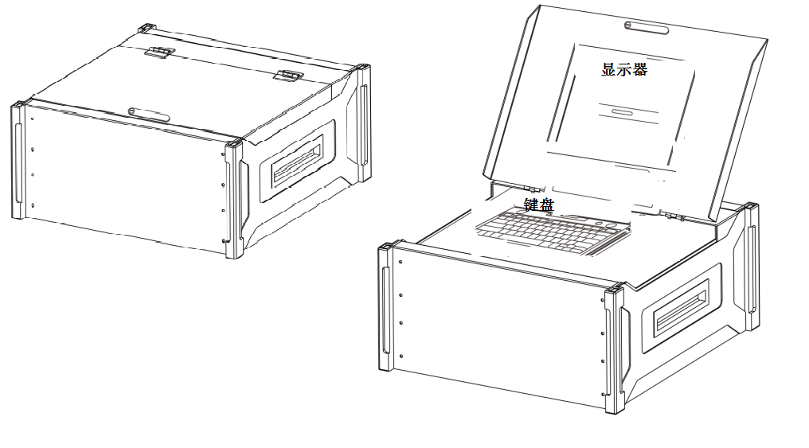

图2机箱外部示意图

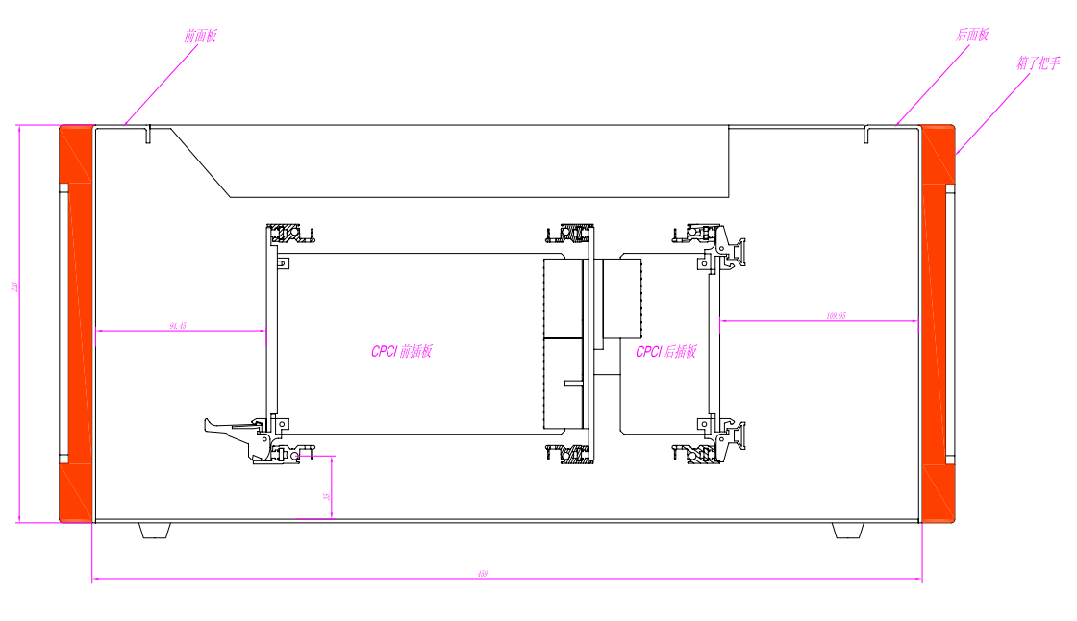

图3机箱剖面图

机箱内部板卡采用欧式插板结构，所有插板的外形尺寸均为160×100×1.6（mm），最下面安装散热风扇，保证系统不会因为温度过高而影响性能。机箱内部结构图如图4所示。

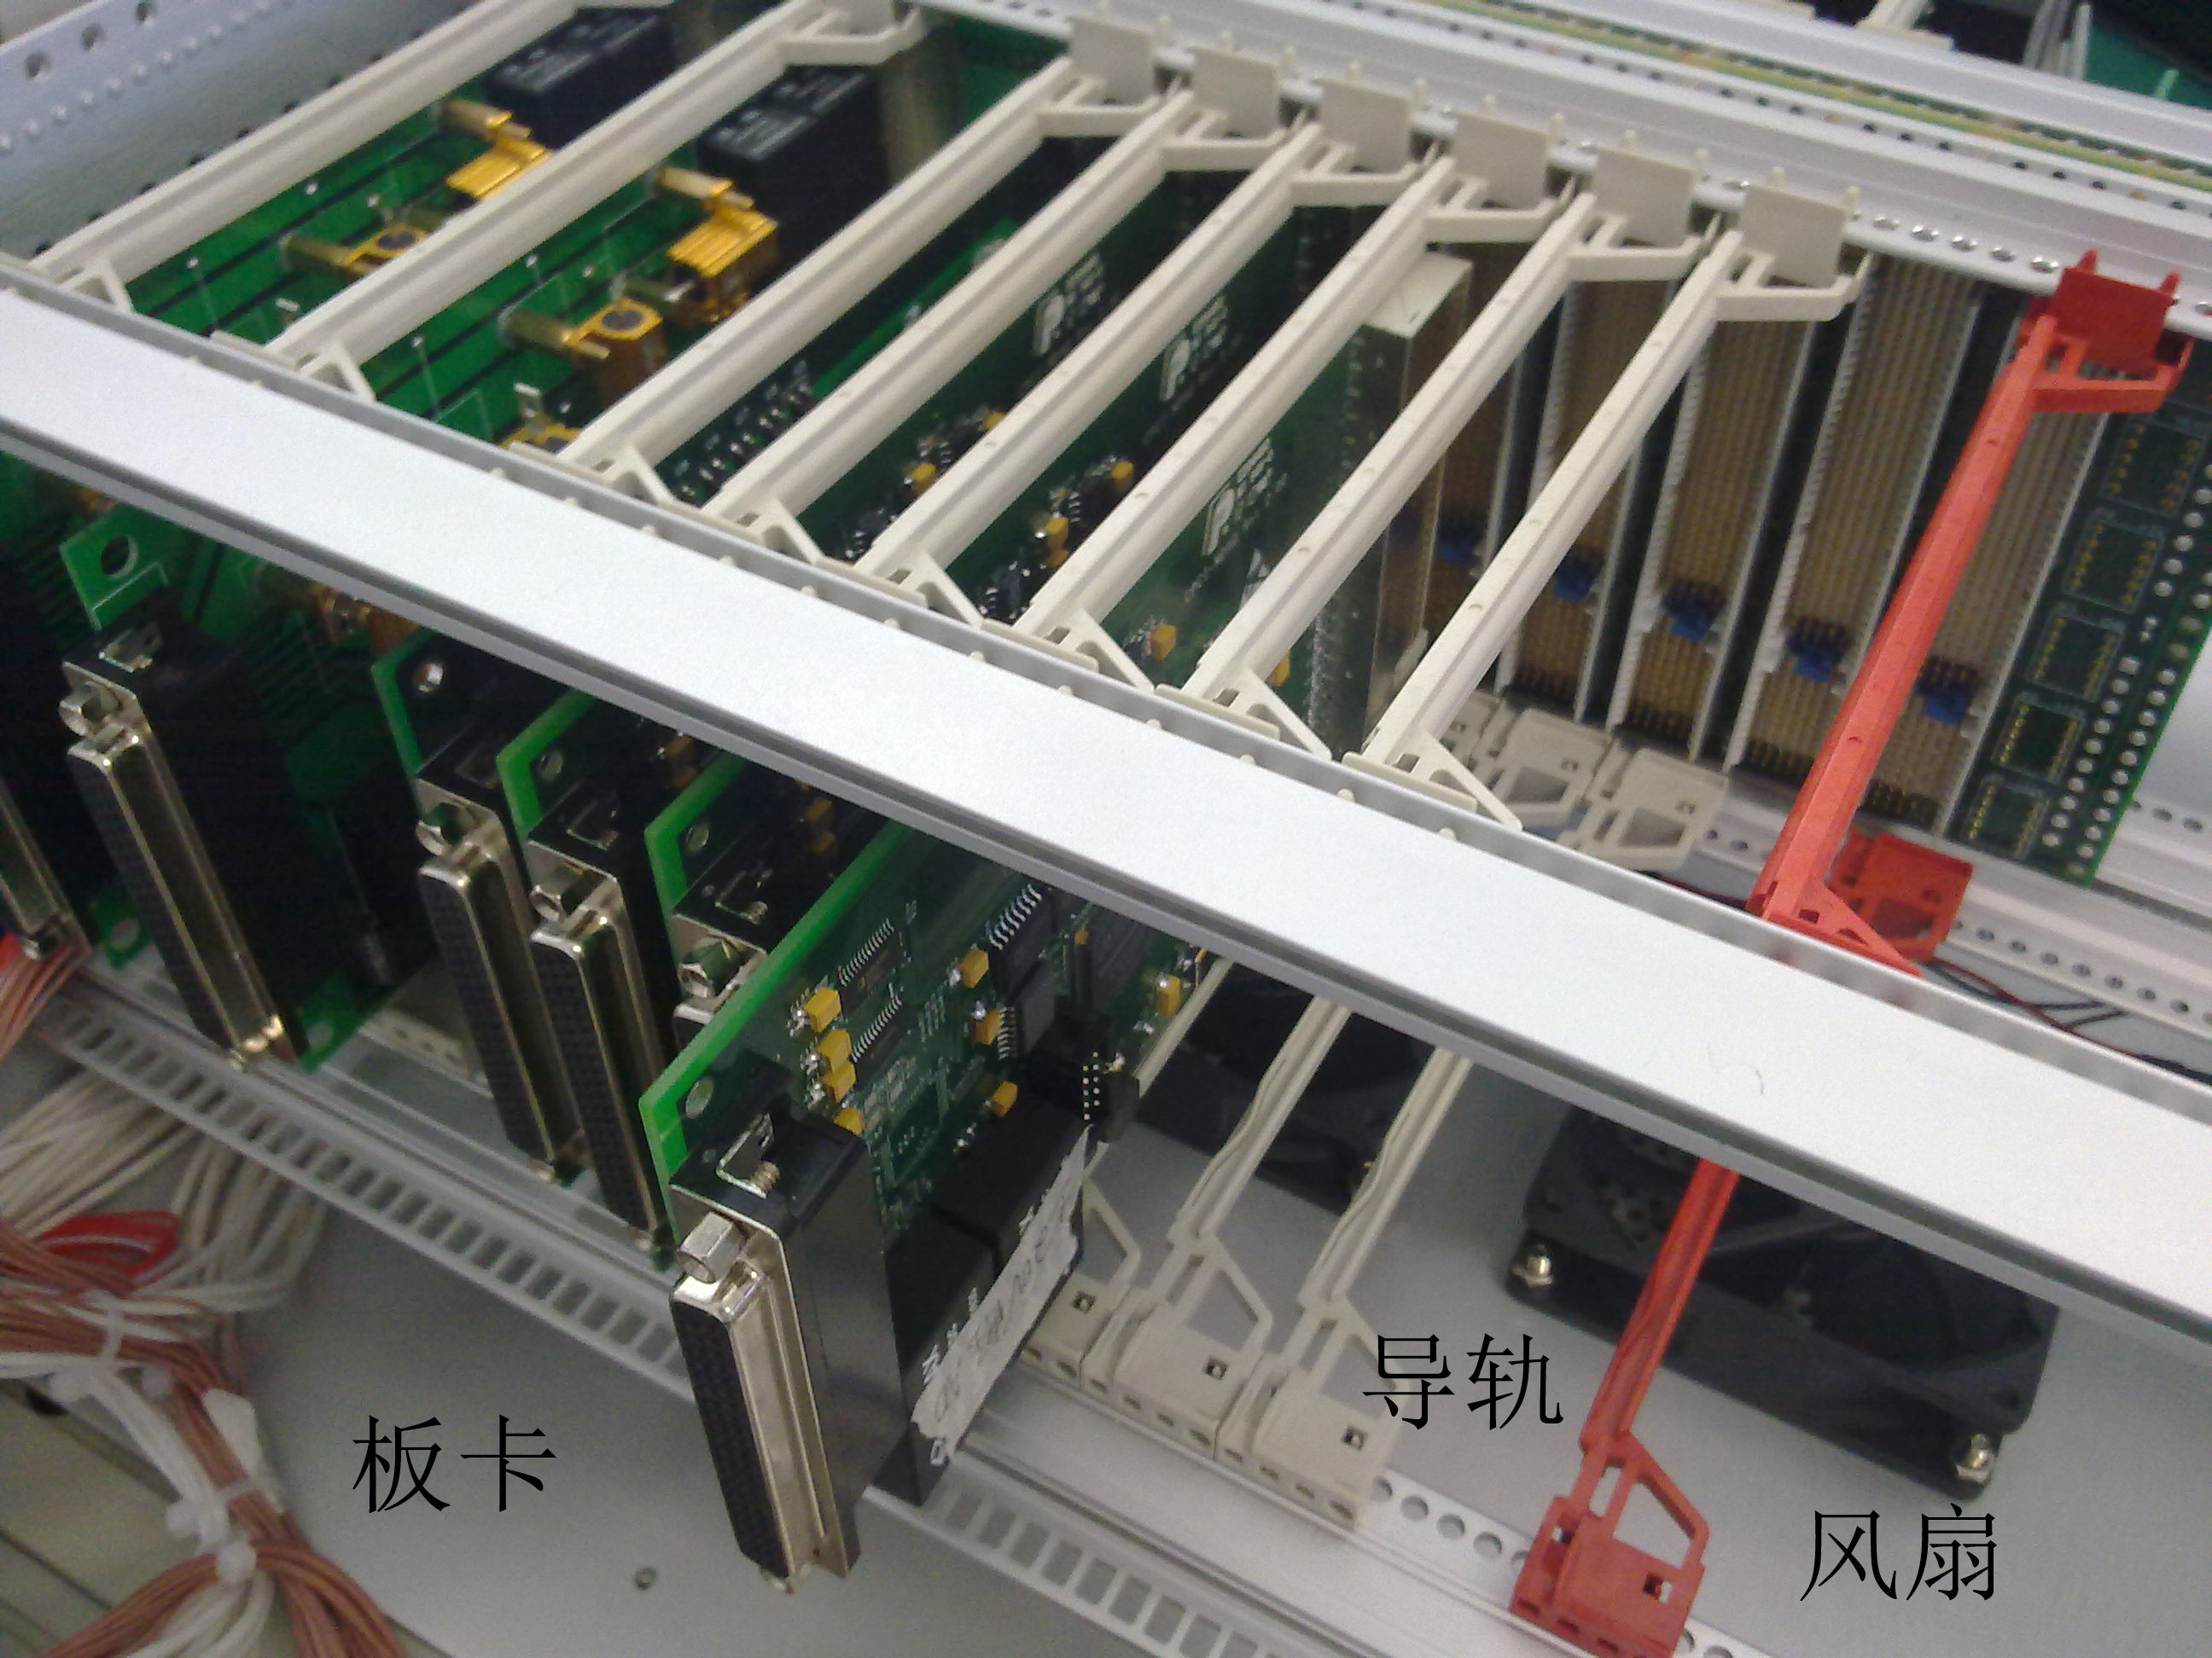

图4机箱内部结构图

### 前面板

根据任务书中提出的技术要求，IMU提供的一路模拟信号、8路电压遥测模拟量信号、加断电、复位接口装置以及提供给光纤IMU的电流地检信号均需要在前面板提供接口。前面板的设计方案如下：

1. 电源控制开关及指示灯，共计4组：

* 100V一次仪表电源
* 29V电源
* 机箱电源
* 地检控通

1. 测试按钮，共计16个：

* 复位信号4路
* LTU加电信号4路
* LTU断电信号4路
* 备用4个

1. 恒流源测试孔6个

* A1通道加速度计高/低端电流
* A2通道加速度计高/低端电流
* A3通道加速度计高/低端电流

1. 外接模拟信号测试孔2个

* 模拟信号
* 模拟信号地

1. 电压模拟量遥测测试孔16个

* A_LTU电源遥测
* A_LTU电源遥测地
* B_LTU电源遥测
* B_LTU电源遥测地
* G1陀螺电源遥测
* G1陀螺电源遥测地
* G2陀螺电源遥测
* G2陀螺电源遥测地
* G3陀螺电源遥测
* G3陀螺电源遥测地
* A1加计电源遥测
* A1加计电源遥测地
* A2加计电源遥测
* A2加计电源遥测地
* A3加计电源遥测
* A3加计电源遥测地

前面板示意图如图5所示。



**图5测试设备前面板**

### 后面板

后面板主要实现以下功能：

1. 电源输入：

* 220V电源输入
* 100V一次电源输入
* 29V电源输入

1. 与被测对象连接：

* 1553B A、B通道
* 电源及控制接口
* 加断电、复位及遥测接口
* 地检接口

1. 通讯接口：

* 以太网接口
* RS422异步串口
* RS232异步串口
* USB接口
* VGA接口

1. 外围接口：

* 键盘
* 鼠标
* 显示器

1. 接地桩，可以使设备外壳有效接地。

后面板示意图如图6所示。



图6后面板示意图

### 电源

输入电源

信号处理单元的一次输入电源为交流220V，50Hz市电，在前面板设置电源开关。

测试设备电源

该电源置于测试箱内部，测试箱自身的电源为测试箱正常工作而设计，它需要将220V交流电源转换为测试设备所需的直流电源。采用标准的cPCI电源供应器，型号为cPS-H325/AC，此电源可提供3.3V(18A)、5V(25A)、+12V(5A)、-12V（0.5A）等多种电压，能够满足cPCI控制器以及其他接口板卡的要求。另外，A/D采集用±15V电源、数字信号隔离用5V电源和异步串口隔离用5V电源，均利用DC/DC电源模块隔离后产生。测试设备电源框图如图7所示。



图7测试设备电源框图

光纤惯组供电电源

根据技术要求，惯组电源由外部电源供给，在测试设备前面板上通过拨动开关进行通断控制。

### 总线控制器

在信号处理单元中，总线控制器板负责采集各板卡的数据，再将数据进行处理后，进行显示，和存储。同时CPU板还负责对各个功能模块进行控制。由于需要与上位机通讯，总线控制器还需提供网络、USB和RS232接口。

CPU板卡选用台湾ADlink公司生产的cPCI总线控制器，型号为cPCI-3915。该板卡的主要性能如下：

* + 处理器：Pentium M 1.6G
  + 内存：DDR2 512M
  + 显示卡：集成Intel 915芯片
  + 硬盘：SATA接口，160G
  + 外接口：2个以太网接口
  + 2个USB接口
  + 2个RS232串口
  + 操作系统：Windows操作系统

其外形图如图8所示。

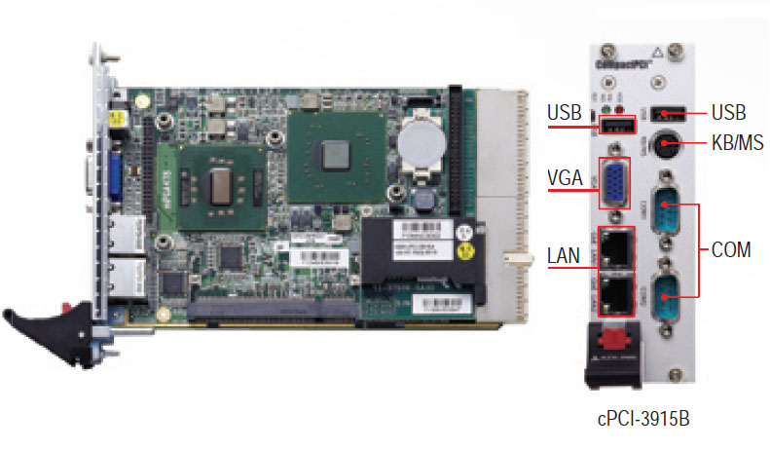

图8 cPCI-3915

### 总线板

由于信号处理单元为cPCI总线结构，所以必须选用cPCI总线板，用于cPCI控制器和其他外围接口板卡的通讯和控制，cPCI总线板选用台湾Adlink公司生产的板卡型号为cBP-3208R。该板卡的外形图如图9所示。

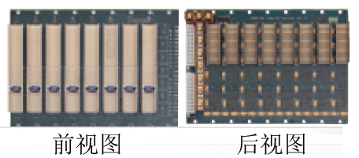

图9 cBP-3208

该板卡主要特性如下：

* + 支持PICMG 2.0 R3.0 2.1 R2.0协议；
  + 支持32位，33MHz的总线；
  + 7个外围设备插槽；
  + 支持后走线。

### cPCI 1553B板卡

针对任务书中提出的测试设备与光纤IMU间采用1553B总线进行通信这一技术要求，本方案采用CPCI1553B板卡来实现。

CPCI1553B板卡是一款基于CPCI接口形式的，具有标准MIL-STD-1553B总线数据接口的数据处理板卡，板卡能方便的连接到MIL-STD-1553B总线上，实现MIL-STD-1553B总线协议的通讯。

板卡采用WDM 驱动程序，支持WIN2000 和Windows XP 操作系统，并支持同一PC机同时使用多个设备。

CPCI1553B 为标准3U板卡、操作简单、用户软件界面友好，具有以下功能特点：

* + 基于CPCI接口：32位 33MHz PCI数据总线，+5VPCI接口；
  + 操作方式、寄存器设置以及存储器布局等方面同HI-6110兼容；
  + 支持的通讯类型包括：
  + BC → RT；
  + RT → BC；
  + RT → RT；
  + Broadcast；
  + Mode code；
  + 独立的1553B控制器，具有以下技术特点：
  + 可设置变压器耦合/直接耦合方式；
  + 每通道4KB存储空间；
  + 可软件编程选择BC、RT 或MT 工作模式；
  + 总线传输速率为1Mbps；
  + 带A、B双冗余通道；
  + BC功能
    - 具有自动重发功能；
    - 可编程的消息间隔时间；
    - 帧自动重复发送；
    - 可编程的超时响应时间；
  + RT功能
    - 可编程的RT地址，子地址；
    - 单消息、循环缓冲功能、子地址双缓冲功能；
    - 可编程的非法命令表；
    - 可编程的Mode Code中断表；
    - 可编程的子地址忙表；
  + MT功能
    - 字的监视功能；
    - 有选择的消息监视功能；
    - 命令堆栈与数据堆栈独立；
    - 对每条消息有相应的属性标志；
* 应用软件支持同一台工控机同时操作多块板卡，大的方便用户实现多路1553B总线设备的接入通讯，易于搭建大规模1553B通讯系统；
* 提供标准的C语言动态链接库(DLL)，方便用户灵活的进行二次开发，大大节约客户的开发时间；
* 板卡物理尺寸：+5V标准CPCI 3U卡 （100 mm × 160 mm）；
* 工作温度范围：-40℃～+85℃。



图10 1553B板卡硬件框图

### 模拟信号采集板

针对任务书中提出的以下两点技术要求：

1. 接收8路电压遥测模拟量，主要包含3路A1、A2、A3加计电源遥测，3路G1、G2、G3陀螺电源遥测以及2路A_LTU、B_LTU电源遥测。
2. 在每个10ms的周期内，优先采集光纤IMU提供的一路模拟信号，并进行A/D转换，用于光纤IMU的频率试验。

本方案采用模拟信号采集板来完成，该板卡为cPCI结构A/D采集板，由公司自研，并成功用于多种型号的数据采集，该板卡的硬件结构框图如下图所示。



图11模拟量采集板卡硬件框图

此板卡主要特性如下:

* 实现32路模拟量采集；
* 带有隔离功能；
* 采集芯片MAX1132；
* 量程-12~+12V；
* 极性可配置。

A/D采集芯片采用MAX1132 A/D转换芯片完成。MAX1132是美国美信公司新近推出的高精度16位AD转换芯片，5V工作电源，转换速率200ksps，串行SPI接口。MAX1132可以灵活配置成-12V～ 12V双极性或0～＋12V单极性输入，是一款16位无丢失码，最大积分非线性误差仅为 1.5LSB，85dB信噪比的高精度模数转换器，可以应用于工业工程控制、数据采集等场合。

A/D采集的接口电路图如下图所示。

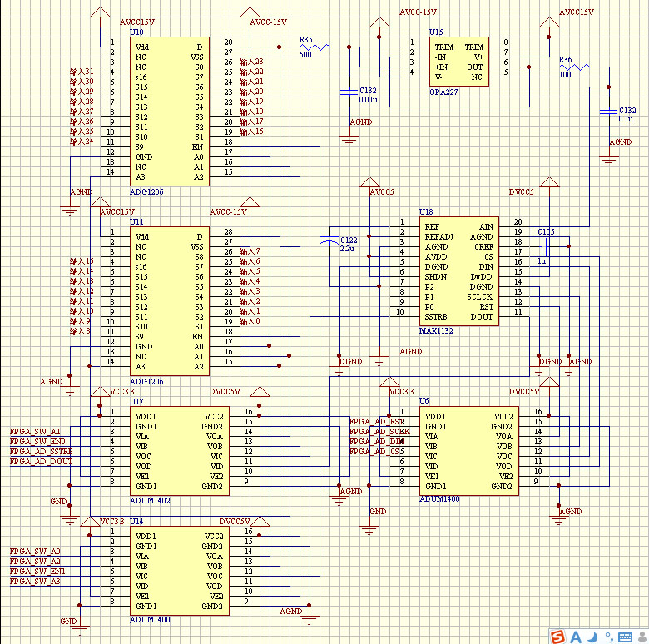

图12 A/D采集接口原理图

由于部分模拟信号超出了AD采集的量程，在进入模拟信号采集板之前首先须经分压处理。

### 差分信号采集板

根据任务书中提出的技术要求：测试系统需生成数字量地检信号，通过主、备份RS422串口发送给光纤IMU。

本方案将采用差分信号采集板来实现，该板卡为cPCI结构差分信号采集板，由我公司自主研发，已成功用于多个型号的测试设备。该板卡的硬件框图如下图所示。



图13差分信号采集板

串口通讯符合RS422标准，半双工异步串口，波特率可以通过FPGA内部寄存器进行设置，1位起始位，8位数据位，1位奇校验位，2位停止位。波特率配置寄存器值计算方法如下

波特率控制寄存器值=晶振频率/（16*波特率）

例如，要求陀螺通信波特率为460800kbps，板卡采用22.1184MHz的晶振，其寄存器值为22118400/(16*460800)=2，。即往波特率配置寄存器中写0X02皆可得到460880s的波特率。

串口的发送和接收的寄存器相互独立，大小均为256字节。

其接口电路如下图所示。



图14差分信号接口电路

### 数字信号采集板

根据技术要求，信号处理单元需采集前面板按键的状态，并发出复位信号、复位封锁信号以及加速度计地面测试控通信号。本方案采用数字信号采集板来实现此功能。该板由我公司自主研发，已成功用于多个型号的测试设备。

按键信号在信号处理板上由FPGA负责采集并进行去抖处理，并由FPGA负责按照需求发出这几路信号，在数字信号采集板上输入和输出的均为TTL电平信号，在信号调理板上进行隔离和电平的匹配。

其信号处理框图如下图所示。

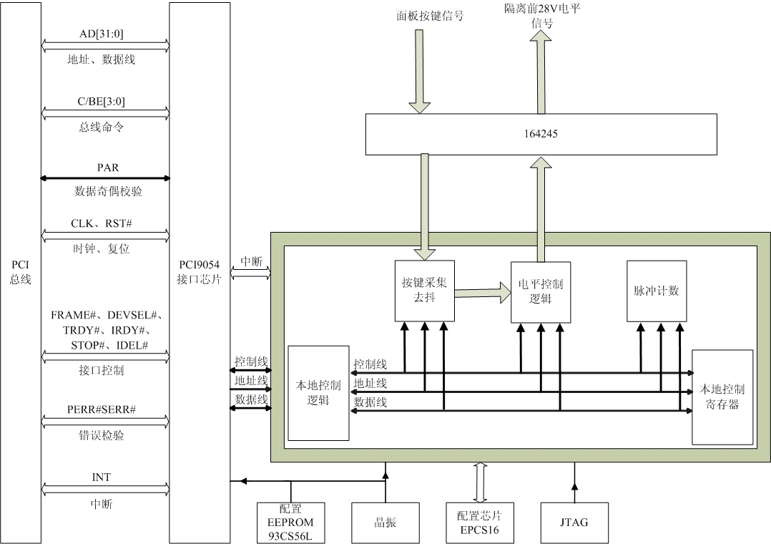

图15电平信号处理框图

### 信号调理板

信号调理板主要完成两大功能：

* 模拟量信号的分压处理；
* 电平信号的隔离和电平转换；

（1）分压电路

需要进行分压处理的模拟量信号用如下电路分压，如不需要分压就可以进行采集的模拟量，直接进AD进行模拟量采集.

分压电路图如下图所示。



图16分压电路图

输入模拟量的分压比取决于图15中R1和R2的比值，分压后的信号经运放跟随输出。

（2）电平隔离转换电路

需隔离转换的信号包括：

控制器复位、遥控复位、陀螺加断电、加计加断电、指令主份LTU加断电及指令备份LTU加断电。其中图中的28V上拉去掉，给用户的是开集电极电路（OC型）。

电路图如下图所示。



图17电平隔离转换电路

来自数字信号板的电平信号首先经过光耦隔离后，驱动三极管，OC型输出。

### 便携式三合一控制平台

[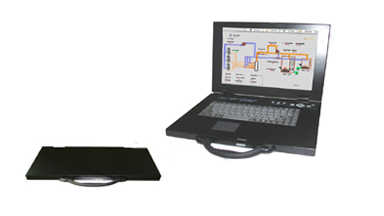](http://www.nvipc.com/porduct_vImg.asp?imgID=282&product_id=52)

图18三合一控制平台

机构参数

* 合金材质，表面氧化处理，美观轻便且具备良好的散热性能。
* 机箱尺寸：380x296 x42mm(W×D×H)
* 键盘设计：88键
* 显示屏类型：15＂ SXGA TFT LCD
* 最大色彩：16M
* 最佳分辨率：1024 x768
* 背光：4CCFL
* 对比度：600：1
* 最大视角：(H)150/(V)145
* 像素距离：0.297 x 0.297
* 平均使用寿命：50000 hrs
* 振动：1.0G，50～500Hz，随机振动
* 冲击15G（持续时间11ms）
* 信号线接口：VGA
* 直流12V电压输入,可选配220VAC转12VDC电源适配器
* EMC : CE/FCC A级
* 储存温度：-40℃～70℃
* 工作温度：-10℃～55℃

## **软件设计**

### 测试软件功能分析

测试软件完成的功能如下：

* 正确分析并保存测试盒上传的IMU数据和地检数据（地检模式），实时显示IMU状态信息；
* 通过COM口向测试盒发送各类命令信号，实现复加断、地检等指令和数据；
* 实时保存测试数据，地检数据等。
* 提供调试版软件。
* 实现温度报警。

### 实现方法

测试软件通过模块化编程，由人机界面、数据通讯、数据存储三个模块组成，其中：

* 人机界面实现数据的录入和指令操作，以及参数的数值显示和波形显示；
* 数据通讯模块通过与CPCI的数据共享实现1553B通讯和422数据通讯，发送和收取设备数据；
* 数据存储模块从通讯模块获取的数据中将需要存储的数据写入文件并存储；

三个模块的数据访问关系如下图：



图19数据关系图

模块之间通过队列方式传递指令和参数，界面模块像通讯模块发送数据发送指令，数据接收指令；界面模块向文件存储模块发送存储指令，消息传递关系如下图：



图20消息传递图

测试软件拟采用LabVIEW进行设计开发。根据软件需求，上位机软件主要由三个页面组成：光纤惯组数据设置页面、主份1553B数据页面以及备份1553B数据页面。

* 光纤惯组数据设置页面

光纤惯组数据设置页面如下图所示：

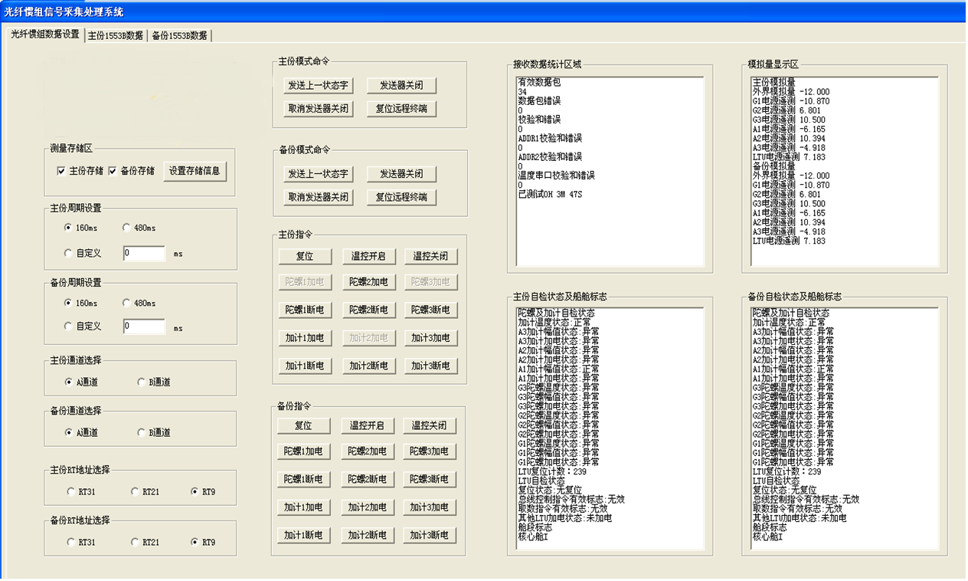

图21光纤惯组数据设置页面

如图17所示，设置页面分为设置、控制以及显示三个部分。

左边为测试设置部分，主要有测试存储区、设置、主备份周期设置、主备份通道选择以及主备份的RT地址选择。

中间为指令控制部分，主要由模式命令和指令按键组成。模式命令分为主份模式指令与备份模式指令，内容包括发送上一状态字、发送器关闭、取消发送器关闭以及复位远程终端四个控制按钮组成，用来给下位机发送模式命令。

指令按键分别对陀螺和加表的加断电进行控制，其中还包含了复位按钮和温控开关，当加电按下后控件变灰，需要通过按下对应的断电或复位按钮来恢复。

右边为显示部分，显示区域分为接收数据统计、模拟量显示和自检状态及船舱标志。

* 主份1553B数据页面

主份1553B数据页面如图18所示。数据显示页面有6个绘图框来绘制陀螺和加表的曲线以及2个ListBox来显示陀螺、加表数据和温度。

在数据显示区域的下方有地检模式以及控制按钮，用户通过点击“开始测量”按钮来开启测试，按钮按下后会自动弹出保存文件对话框，如图19所示，当用户设定好保存路径和文件名后点击确定开启测试。测试软件将接收到的数据经过解析显示到界面上，以便用户分析数据，同时将数据实时保存在设定的路径下。

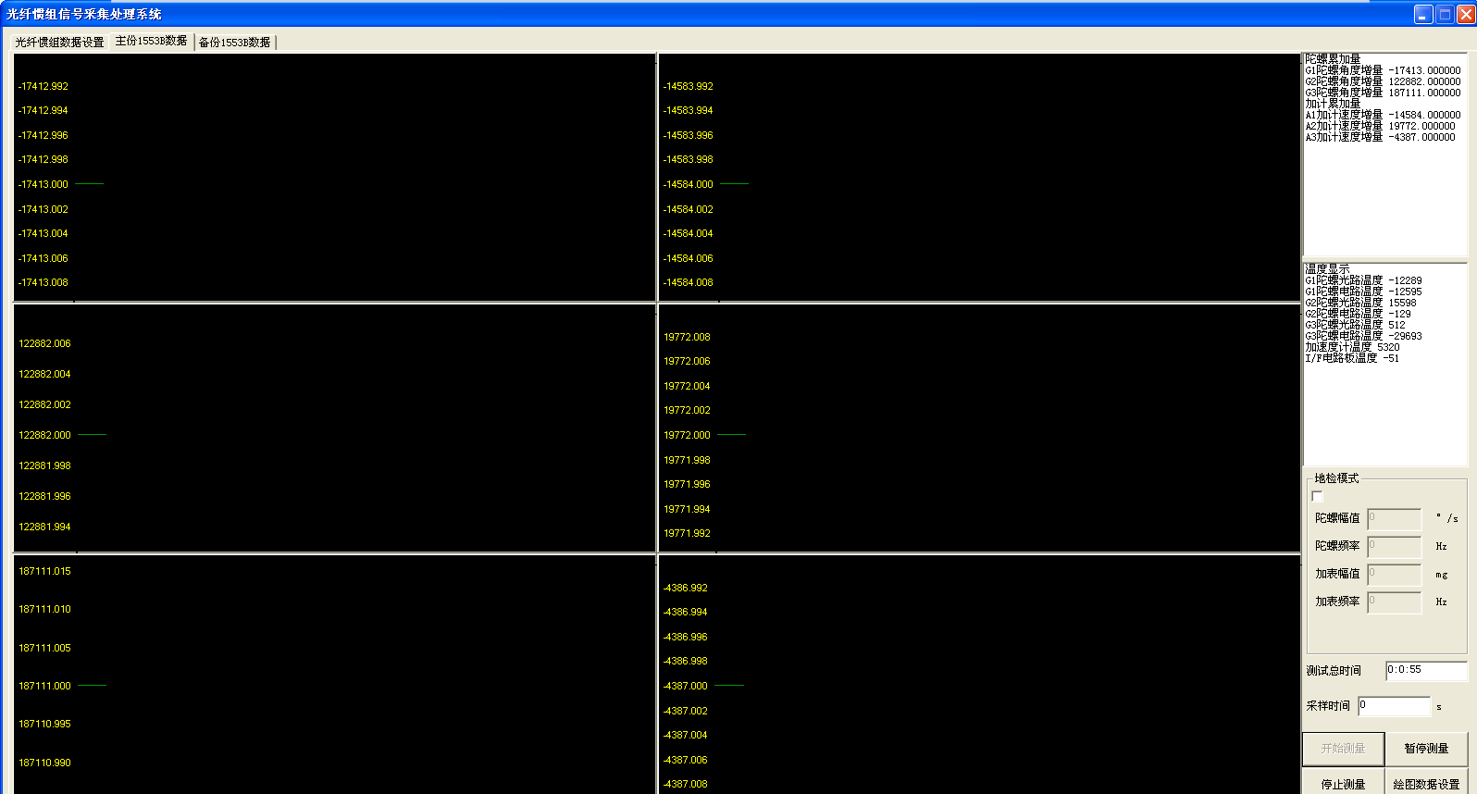

图22主份1553B数据页面

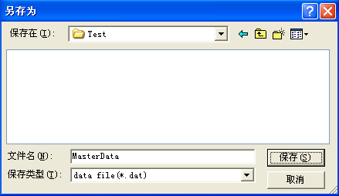

图23保存文件对话框

* 备份1553B数据页面

备份1553B数据页面和主份1553B数据页面的功能一致，两个页面可以相互独立地进行测试。

## **电缆制作**

### Ⅱ-KJZ-C-02对应线缆

* 供电电缆1根

长度3m，电缆一端为4Pin航空插头，另一端为Y型焊接端子。

* 1553B电缆4根

采用专用的1553B电缆。

* 惯组供电电缆1根

长度3m，电缆一端为J36A-17TK连接器，另一端为J14T-9TK连接器。

* 加断电、复位及遥测电缆1根

长度3m，电缆一端为J36A-74TK连接器，另一端为J14T-51TK连接器。

* 地检测试电缆1根

长度3m，电缆一端为J36A-26TK连接器，另一端为J14T-26TK连接器。

### Ⅱ-XX1C-M-01对应线缆

* 供电和模拟量遥测

长度3m，电缆一端为J36A-17TK和J36A-74TK，另一端为J14T-15TK。

* 地检测试电缆1根

长度3m，电缆一端为J36A-26TK连接器，另一端为J14T-26TK连接器。

# 自测试系统

为了确保测试设备自身的可靠性，在测试设备交付之前，需要对测试设备本身进行自测试。框图如下：



图24自测试系统框图

## **1553B通讯测试**

在另外一台工控机（或测试仪器）上用另外一块相同的CPCI1553B板卡运行1553B的测试程序，与测试系统中的1553B板卡互为BC与RT，通过1553B总线与测试系统进行通讯。确保测试系统的1553B板卡通讯正常，通过上位机LABVIEW界面显示通讯数据。

定时精度由板卡中的FPGA控制实现。

## **模拟量输入**

用稳压源输出-15V--+15V之间不同节点的电压值，经过调理板的LM258A运放芯片进行分压然后输入给采集板，采集板接收到的信号通过AD转换芯片MAX1132转化为数字量输入给FPGA，由FPGA通过桥接芯片PCI9054与上位机进行通信，上位机根据转换公式将实际测量的结果在界面上显示。测试时，将模拟量接入对应的管脚，从上位机读取转换后的结果，与实际接入的电压比较。

## **差分信号采集**

RS422板卡，生成数字量地检信号，通过主、备份422串口发送给光纤IMU，光纤IMU进行数据接收。RS422板卡可以提供16路全双工的RS422通信。

测试时，RS422板卡的收和发连接。在LABVIEW中写固定一组数，发送给接收方，如果功能实现，接收方正确接收LABVIEW发送的数据。

## **OC信号输出**

OC板卡，提供接口装置1_A_LTU加电、接口装置1_A_LTU断电、接口装置1_B_LTU加电、接口装置1_B_LTU断电、接口装置2_A_LTU加电、接口装置2_A_LTU断电、接口装置2_B_LTU加电、接口装置2_B_LTU断电共8路加断电指令。OC板卡可以提供32路OC输出，32路接收。

测试时，OC输出接29V上拉，阻值2K。通过示波器观察OC信号的频率与幅值是否正确。

# 安全性可靠性设计

为了确保测试过程中星上产品的安全性，防止由于地面设备的原因损坏星上产品，测试设备采取了多种安全性保障措施，这些措施包括：

* 所有地面设备电路同星上电路的隔离。
* 测试设备使用中外壳可靠接地，可充分保证测试人员的人身安全。
* 测试软件设计有误操作保护功能，可有效防止人为误操作对产品造成损害。
* 测试设备CPU板卡采用了成熟的工业品级的cPCI CPU板卡，确保了中心处理单元运行的可靠性。
* 所有电缆、接口箱接线焊接均采用耐高温导线焊接，增强可靠性。
* 机箱设计为通风式结构，并配有风扇，保证系统不会因温度过高影响性能。

# 维修性设计

为了方便测试设备技术状态的更改，采用了以下措施：

* 系统采用模块化设计，电缆、连线尽量采用一对一设计，便于设备故障的分离。
* 所有板卡有自检措施，可通过软件快速判断系统各板卡状态。
* 良好的结构设计，便于操作人员的操作。
* 所有硬件有器件的电路都设计在可插拔的板卡上，打开前后面板可以方便的更换板卡。
* 明确的标识，便于操作人员快速找到正确的设备。
* 详尽的技术使用说明书，便于操作人员的操作。
* 软件设计采用模块化结构设计，以方便维护。
* 所有电脑进行软件备份，应急情况可在30分钟内进行备份恢复。
* 接口箱板卡方便插拔，利于维修。
* 使用FPGA，便于技术状态的更改。

# **项目设计时间进度**

表2时间进度表

| 序号 | 任务 | 时间 | 备注 |
| --- | --- | --- | --- |
| 1 | 对项目进行时间评估，划分设计模块 |  |  |
| 2 | 完成详细设计报告、整理必要的接线表、项目设计的相关数据、相关文件及资料 |  |  |
| 3 | 对软、硬件等人员进行工作安排、下达任务要求 |  |  |
| 4 | 开始电路设计及PCB设计、机箱、各面板画图及软件设计 |  |  |
| 5 | PCB，机箱、面板及电缆等制作 |  |  |
| 6 | 调试各板卡，机箱、面板等实物完成 |  |  |
| 7 | 完成整机的组装， |  |  |
| 8 | 进行整机调试、考机 |  |  |
| 9 | 合计 |  |  |

# 提交的设备清单

* 信号处理单元 1台
* 显示器键盘鼠标组合一套 1台
* 测试电缆 2套

# 交付的文件清单

* 技术条件
* 技术/使用说明书
* 验收测试细则
* 产品测试报告
* 合格证
* 测试软件（光盘）

# 设计需求对比

此系统在原系统设计基础上作出了以下硬件及功能上的修改与补充：

* 电源部分：
* 不再需要100V一次加热电源；
* 不再需要±5V与±15V的二次电源输出。
* 软件部分：
* 添加了温度报警功能；
* 提供的调试版本软件在光纤IMU回送数据格式末尾由原来的6个字改为9个字，9个字分别用于发送3路IF通道的温度，3路陀螺光路温度，3路陀螺电路温度。
* 硬件部分：
* 电源及控制接口接点定义不同；
* 加断电、复位及遥测接口接点定义不同；

# 结论

测试设备的要求指标和设计指标的对比如表3所示。

表3要求指标与设计指标对比表

| **序号** | **名称** | | **要求指标** | **设计指标** |
| --- | --- | --- | --- | --- |
| 1 | 电源  （2路） | 29V电源 | 外部电源提供，测试设备只提供接口并控制其通断 | 外部电源提供，测试设备只提供接口并控制其通断 |
| 100V一次仪表电源 |
| 2 | 通讯接口（6路） | 1553B通讯口4路 | 两路双冗余热备份，GJB289A总线标准 | 两路双冗余热备份，GJB289A总线标准 |
| 422串口2路 | 码速率为115.2Kbps，1位起始位，8位数据位，1位奇校验位，2位停止位 | 码速率为115.2Kbps，1位起始位，8位数据位，1位寄校验位，2位停止位 |
| 3 | 模拟量采集（9路） | 电压遥测模拟量8路 | 0~5V信号，精度1% | 0~5V信号，精度1% |
| 外界模拟信号1路 | -15~+15V信号，精度1%，要求在每个10ms±8us中优先采集此路信号 | 同设计要求 |
| 4 | 数字量输出（12路） | 加断电信号8路 | 信号形式为开路集电极输出，常态为不导通状态，低电平有效，信号持续时间为80±10ms，吸收电流能力不小于180mA | 信号形式为开路集电极输出，常态为不导通状态，低电平有效，信号持续时间为80±10ms，吸收电流能力不小于180mA |
| 复位信号4路 |
| 6 | 恒流源（3路） | A1通道加速度计电流1路 | 恒流源由外部提供，测试盒上只引出接线端子 | 恒流源由外部提供，测试盒上只引出接线端子 |
| A2通道加速度计电流1路 |
| A3通道加速度计电流1路 |

由上表可知，系统设计指标能够满足《光纤IMU组件测试系统技术要求》提出的指标要求。